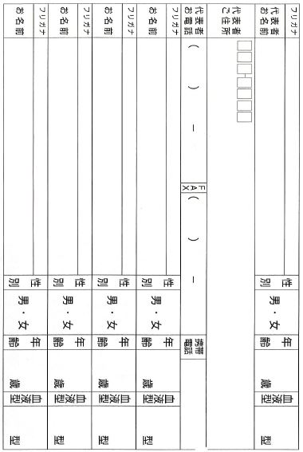
第２回 道の駅 南魚沼 鮎釣り大会 申込用紙

複数名応募の方はこちらの項目は代表者の方以外をご記入ください。

代表者E-メール
※E-メールアドレスが無い場合、FAX番号欄への記載をお願いいたします。
申込締切 平成28年7月22日（金）

※受付確認後、Eメール、FAXまたは郵送にて、受付完了連絡および補足資料をお送りさせて頂きます。

※ご記入いただいた個人情報は、本大会に関わる目的にのみ使用し他の目的には使用いたしません。
ファックス：025-783-3388
メール：m-uonuma@trad.ocn.ne.jp
郵送：〒949-6363 新潟県南魚沼市下一日市855

